Русские народные сказки о животных
«Петушок – золотой гребешок»
Цели: учить анализировать структуру сказки; совершенствовать умения соотносить данную сказку со сказкой-цепочкой, различать сказки авторские и народные; развивать навыки чтения вслух и про себя.
Ход урока
I. Речевая разминка.
– Прочитайте скороговорку медленно, четко произнося слова, затем наращивая темп чтения:
Шакал шагал, шакал скакал.
II. Изучение нового материала.
Учитель читает интригу на с. 23.
– Какие сказки о животных вы знаете? (Сказку «Петушок – золотой гребешок» учащиеся читают по цепочке.) Сколько героев-животных в сказке? Назовите главных героев. (Кот и Дрозд – защитники, Лиса – разбойница, а Петушок – жертва. Главными героями являются Кот и Дрозд.)
– Эта сказка напоминает вам сказку-цепочку или докучную сказку? (Это сказка-цепочка, не докучная сказка, поскольку она завершилась.) Как из нее можно сделать сказку докучную, то есть не имеющую конца? (Лиса будет постоянно красть Петушка, а Кот и Дрозд будут все время его выручать.)
– Разгадайте сказочный кроссворд.
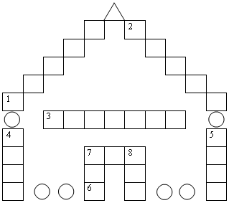
1) О каком животном эти слова: «Масляна головушка, шелкова бородушка»? (Петух.)
2) Лесная птица с черным оперением. (Дрозд.)
3) Какое животное носит имя Михайла Потапыч? (Медведь.)
4) У этого животного хитрый, коварный нрав. (Лиса.)
5) Недаром о нем говорят: «Голоден как...». (Волк.)
6) Из этого материала строил избушку Зайка. (Луб.)
7) Он «здоров», а лису выгнать не смог. (Бык.)
8) Какой герой напевал лисе эту песенку: «Трень, брень, гусельцы, золотые струночки… Еще дома ли Лисафья-кума, во своем ли теплом гнездышке? (Кот.)
III. Итог урока.
– С каким произведением познакомились? Каким по жанру оно является? Что вам понравилось?

